Нижегородский государственный университет им. Н.И. Лобачевского

Радиофизический факультет

Дисциплина: Методы программирования

Отчет
по практическому заданию №2(лабиринт)

Структуры хранения данных

Выполнил:
Студент Сорокин Александр 428

Проверил:
Морозов Н.С.

Нижний Новгород, 2026

1.Введение
В данной лабораторной работе разрабатывается объектно-ориентированная система поиска выхода из лабиринта. Программа поддерживает загрузку лабиринтов из файлов, выбор алгоритма поиска пути, визуализацию результата и экспериментальное сравнение эффективности различных алгоритмов.
Основное внимание уделяется применению принципов объектно-ориентированного программирования и паттернов проектирования GoF для построения гибкой и расширяемой архитектуры.

Цель работы
Разработать систему поиска пути в лабиринте с возможностью:
- загрузки лабиринта из файла;
- использования различных алгоритмов поиска пути;
- визуализации результатов;
- сбора статистики и сравнения алгоритмов.
Дополнительно требуется применить паттерны проектирования GoF и продемонстрировать преимущества объектно-ориентированной архитектуры.
2.Используемые паттерны проектирования

2.1.Builder
Паттерн Builder используется для инкапсуляции процесса создания объекта лабиринта из текстового файла.
Реализация:
- MazeBuilder
- TextFileMazeBuilder
Преимущества:
- скрытие логики парсинга файла;
- отделение создания объекта от его использования;
- возможность легко добавить новые форматы загрузки лабиринта.

2.2.Strategy
Паттерн Strategy применяется для динамического выбора алгоритма поиска пути.
Реализация:
- PathFindingStrategy
- BFSStrategy
- DFSStrategy
- AStarStrategy
Преимущества:
- взаимозаменяемость алгоритмов;
- возможность добавления новых стратегий без изменения остального кода;
- снижение связанности компонентов системы.

2.3.Observer
Паттерн Observer используется для уведомления представления о событиях поиска.
Реализация:
- Observer
- ConsoleView
Преимущества:
- разделение логики поиска и отображения;
- возможность подключения разных интерфейсов отображения.

2.4.Command
Паттерн Command применяется для реализации управления игроком и поддержки отмены действий.
Реализация:
- Command
- MoveCommand
Преимущества:
- инкапсуляция действий пользователя;
- поддержка undo;
- удобное расширение системы управления.
3.Листинг ключевых классов
3.1 Класс Maze
Класс Maze является основной моделью лабиринта и представляет структуру игрового поля. Внутри класса хранится двумерный массив клеток, размеры лабиринта, а также ссылки на стартовую и конечную клетки.
Основной задачей данного класса является предоставление доступа к элементам лабиринта и получение списка соседних проходимых клеток для дальнейшего использования алгоритмами поиска пути. Благодаря этому логика работы с картой сосредоточена в одном месте и не дублируется в алгоритмах.
3.2 Класс TextFileMazeBuilder
Класс TextFileMazeBuilder отвечает за создание объекта лабиринта на основе текстового файла. В процессе работы выполняется чтение файла, анализ символов, создание объектов клеток и определение стартовой и конечной позиции.
Использование данного класса позволяет полностью отделить процесс построения лабиринта от остальной логики программы. Такой подход упрощает расширение проекта, поскольку при необходимости можно реализовать загрузку лабиринтов из других форматов без изменения существующего кода.
3.3 Класс MazeSolver
Класс MazeSolver выполняет роль центрального управляющего компонента системы. Он принимает объект лабиринта и выбранную стратегию поиска пути, после чего запускает процесс поиска решения.
Дополнительно класс осуществляет сбор статистики: измеряет время выполнения алгоритма, количество посещённых клеток и длину найденного пути. Благодаря использованию паттерна Strategy класс не зависит от конкретного алгоритма поиска и может динамически переключаться между различными реализациями.
3.4 Класс MoveCommand
Класс MoveCommand реализует механизм перемещения игрока по лабиринту и поддерживает возможность отмены последнего действия.
Каждое действие пользователя представляется отдельным объектом команды, содержащим информацию о направлении движения и предыдущем состоянии игрока. Такой подход делает систему управления более гибкой и позволяет реализовать поддержку undo без усложнения основной логики программы.
3.5 Классы стратегий поиска пути
Для реализации различных алгоритмов поиска был использован паттерн Strategy. Все алгоритмы реализуют общий интерфейс поиска пути, что обеспечивает единый способ взаимодействия с ними.
В работе были реализованы следующие стратегии:
- BFS — поиск в ширину;
- DFS — поиск в глубину;
- A* — эвристический алгоритм поиска.
Алгоритм BFS гарантирует нахождение кратчайшего пути, однако требует посещения большого количества клеток. DFS работает быстрее, но не всегда находит оптимальный маршрут. Алгоритм A* использует эвристику Манхэттенского расстояния и позволяет более эффективно направлять поиск в сторону выхода.

3.6 Диаграмма классов
На рисунке представлена диаграмма классов разработанной системы, демонстрирующая связи между основными компонентами программы и используемыми паттернами проектирования.
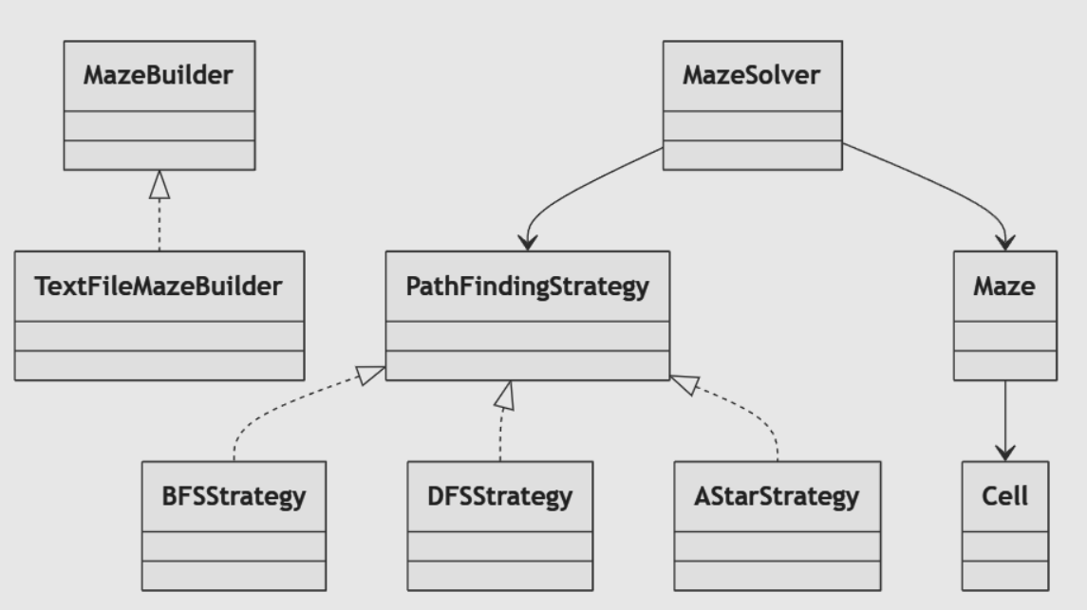
4. Результаты экспериментов
4.1 Результаты тестирования
В ходе тестирования были проведены измерения времени выполнения алгоритмов BFS, DFS и A* на лабиринтах различной сложности
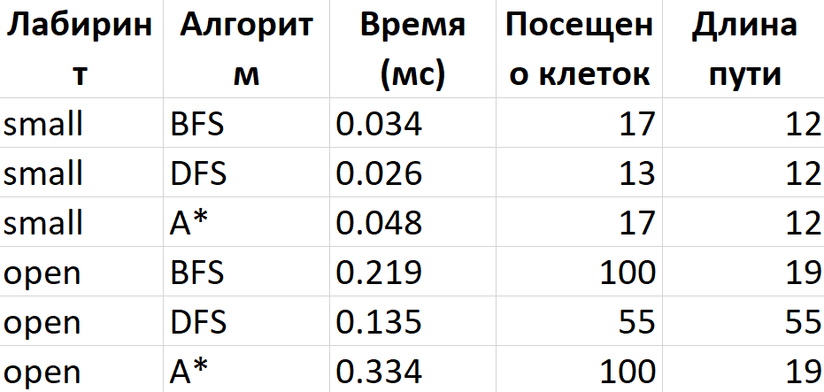

4.2 Анализ результатов
Алгоритм BFS гарантирует нахождение кратчайшего пути, однако посещает большое количество клеток.
DFS работает быстрее, но не гарантирует оптимальность найденного маршрута. На открытых лабиринтах длина пути может значительно увеличиваться.
A* использует эвристику Манхэттенского расстояния и позволяет находить оптимальный путь более направленным поиском.
5.Вывод
В ходе лабораторной работы была разработана объектно-ориентированная система поиска пути в лабиринте с поддержкой различных алгоритмов поиска.
Были реализованы:
- загрузка лабиринтов из файла;
- поиск пути алгоритмами BFS, DFS и A*;
- система визуализации;
- сбор статистики и экспериментальное сравнение алгоритмов.
В работе были успешно применены паттерны проектирования GoF:
- Builder;
- Strategy;
- Observer;
- Command.
Использование объектно-ориентированного подхода позволило создать гибкую и расширяемую архитектуру. Благодаря паттерну Strategy удалось легко переключать алгоритмы поиска, Builder упростил процесс создания лабиринта, Observer отделил отображение от логики поиска, а Command позволил реализовать управление игроком и отмену действий.
Без использования ООП и паттернов проектирования расширение системы потребовало бы значительного изменения существующего кода и привело бы к увеличению связанности компонентов.

